14 марта открытый урок в 6 «Б» классе на тему : «Еда и напитки», учитель Амангишиева З.Б
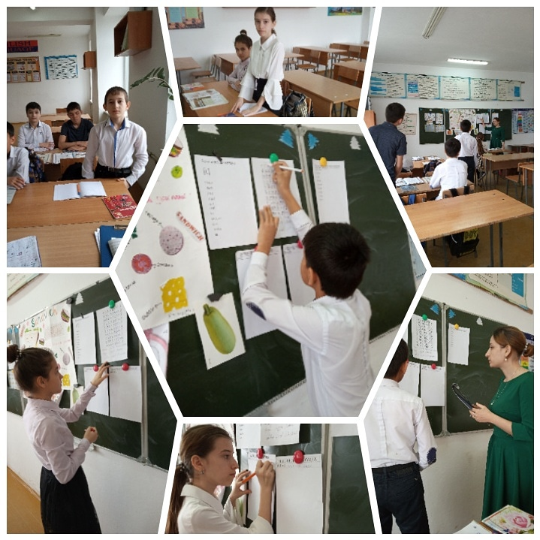

Анализ урока по теме «Еда и напитки», 6»Б» класс
Анализ открытого урока английского языка Амангишиева З.Б., в 6 Б классе
Открытый урок английского языка был проведён во 6 «б» классе14.03.2019г. Урок был построен с учетом следующих методических принципов: коммуникативной направленности, комплексной реализации целей, личностного общения, коллективного взаимодействия. При построении урока учитывались также дидактические принципы: сознательности, активности, самостоятельности при руководящей роли учителя, систематичности и последовательности, наглядности, доступности и посильности, принцип учета возрастных особенностей обучаемых.
Тема урока: «Еда и напитки».
Тип урока: урок закрепления и систематизации материала
Цель урока: Систематизация и обобщение лексико-грамматического материала по теме «Еда и напитки».
Задачи урока: Цель: Систематизация и обобщение лексико-грамматического материала по теме «Еда и напитки»; формирование коммуникативной компетенции учащихся в рамках обозначенной темы.
Задачи урока:практические:
- развитие умений восприятия и понимания иноязычной речи на слух (речь учителя и учащихся на уроке английского языка);
- развитие умений диалогической и монологической речи с опорой на лексические единицы;
- развитие и совершенствование грамматических навыков по теме «Артикли», спряжение глагола.
повторение лексических единиц по теме «Еда и напитки»;
развивающие:
- развитие памяти и мышления;
- развитие умения использовать имеющиеся знания при решении конкретных практических задач;
- развитие внимания, логики и языковой догадки учащихся - развитие умений коллективной деятельности;
воспитательные:
- развитие умений коллективной деятельности;
- воспитание полезных пищевых привычек;
общеобразовательные:
- расширение кругозора обучающихся;
- совершенствование интонационно-произносительных навыков;
- совершенствование навыков аудирования.
Постановка цели и задач урока обоснована с учетом особенностей учебного материала, места данного урока в системе уроков по теме.
Выбор структуры урока связан с обоснованием ее оптимальности, а также с местом данного урока, как обобщающего среди других уроков.
Структура урока представляет собой следующие этапы:
Мотивационный этап. Цели данного этапа –
1) снять напряжение, настроить детей на работу; ввести в атмосферу иноязычной речи, погрузить в языковую среду.
2) Создание проблемной ситуации, целеполагание. С помощью наводящих вопросов учителя учащиеся самостоятельно сформулировали цель и задачи урока, спланировали свои действия.
Операциональный этап. Цели данного этапа –
1)Актуализация знаний. Для актуализации лексических единиц по теме «еда» был использован прием «мозговой штурм». Учащиеся успешно справились с заданием, назвали основные продукты питания, которые находятся в холодильнике, морозильной камере, перечислили продукты, которые можно положить в корзину для пикника.
2) Применение знаний и умений в новой ситуации. Перед учащимися была поставлена практическая задача – составить собственные фразы, используя глагол «to be» и частичный артикль. Была организована работа в микрогруппах (по 3 человека). Учащиеся выполняли задания и осуществляли проверку.
3) Подготовка к аудированию. На данном этапе учащиеся знакомились с новыми ЛЕ, составляли с ними свои фразы. Учащиеся с интересом выполняли коллективную работу К недостатку данной работы можно отнести то, что не все учащиеся были заняты весь период выполнения задания.
4) Динамическая пауза. Учащиеся выполняли движения и повторяли стихотворение. Данный этап помог избежать физической и психологической утомляемости учащихся.
5) Аудирование. Учащиеся прослушали текст «Завтрак на траве», выполнили упражнения на понимание содержания текста, осуществляли само- и взаимоконтроль.
3. Заключительный этап.Информация о домашнем задании, инструктаж по его выполнению. В качестве домашнего задания учащимся предложено задание написать сочинение на тему «Моя корзинка для пикника», направленное на самостоятельное закрепление в письменном виде пройденного материала, как лексического, так и грамматического.
На мой взгляд, все этапы урока были логически взаимосвязаны и последовательно выстроены. Учащиеся смогли обобщить и систематизировать полученные знания по пройденной теме. Кроме того, на уроке были созданы условия для достижения метапредметных результатов:
личностных УУД (формирование ответственного отношения к учению, готовности к саморазвитию и самообразованию; развитие познавательных интересов, учебных мотивов; формирование коммуникативной компетентности в сотрудничестве со сверстниками; установка на здоровый образ жизни, развитие умения выражать свое отношение к событиям);
регулятивных УУД (планирование учебного сотрудничества с учителем и сверстниками; умение ставить учебные цели и задачи, самостоятельно планировать свою учебную деятельность; развитие умения осуществлять самоконтроль, взаимоконтроль, коррекцию своих и чужих речевых действий на ИЯ; умение оценивать уровень успешности своей деятельности на учебном занятии);
познавательных УУД (развитие умения совершать логические действия; поиск и выделение необходимой информации);
коммуникативных УУД (осознанное и произвольное построение речевого высказывания в устной форме; полнота и точность выражения своих мыслей в соответствии с задачами и условиями коммуникации, выбор языковых средств в зависимости от конкретных ситуаций речевого общения).
На данном уроке использовались следующие виды работы: фронтальная (ответы на вопросы учителя), работа в микрогруппах.
На уроке были использованы наглядные материалы (макеты холодильника и буфета)стенгазета, виды продуктов, а также грамматические схемы, что поддерживало мотивацию к изучению английского языка.
Все формы и методы обучения на уроке были избраны с учетом специфики группы учащихся.
Атмосфера урока была доброжелательной, творческой.
В целом, задачи выполнены, поставленные цели реализованы. Перегрузки учащихся как физической, так и психологической, не было благодаря смене видов деятельности и форм работы.

